Глобалният IP трафик ще се увеличи четирикратно до 2014 г. според годишния Индекс на Cisco за трансфер на данни – Cisco Visual Networking Index

За страните от Централна и Източна Европа очакванията са
за петкратно увеличениe в периода 2009 – 2014 г.

САН ХОСЕ, Калифорния, 3 юни 2010 г. - Cisco обяви резултатите от годишната си прогноза за трансфер на данни Cisco Visual Networking Index (VNI) за периода 2009 – 2014 г. Според отчета, до 2014 г. глобалният интернет трафик ще се увеличи повече от четири пъти - до 767 екзабайта или с повече от 3/4 от зетабайта. Това е със 100 екзабайта повече от прогнозираното ниво за 2013 г., което е равностойно на 10 пъти по-голям трафик, пренасян по Internet Protocol мрежи през 2008 г.

Увеличаването на трафика ще продължи да се дължи най-вече на видео трансфера, който ще надвиши 91% от глобалния IP трафик до 2014 г. Ключовите фактори за посочения растеж в периода 2009 - 2014 г., са подобренията в капацитета на широколентовите мрежи и интернет скоростта, заедно с увеличаващата се популярност на HDTV и 3DTV.

Прогнозата Cisco VNI се основава на проучване на две главни потребителски групи – масов потребител и бизнес. Отчетът е разработен като годишно проучване, което да дава приблизителна оценка на растежа и тенденциите при глобалния IP трафик. Прогнозите са базирани на анализи на Cisco. Компанията сверява и потвърждава своите прогнози, входяща информация и методология с тези на други фирми – доставчици на услуги.

„Доставчиците на услуги са изправени пред предизвикателствата на бързо развиващата се широколентова връзка и нарастващи изисквания, тъй като домашните, бизнес и мобилни клиенти продължават да показват сериозен интерес към усъвършенствани видео услуги,” казва Панкаж Пател, старши вицепрезидент и генерален директор, Service Provider Group, Cisco. „IP мрежите трябва да са интелигентни и достатъчно гъвкави, за да поддържат този огромен ръст на трафика.”

Най-важни акценти от проучването:

Цялостен глобален IP трафик в байтове:

- Глобалният IP трафик се очаква да се увеличи повече от четири пъти (4,3 пъти) в периода 2009 до 2014 г. и ще достигне 63,9 екзабайта на месец до 2014 г., в сравнение с приблизително 56 екзабайта на месец през 2013 г. Това е равностойно на 766,8 екзабайта на година – ¾ от зетабайта, до 2014 г.
- Прогнозираните почти 64 екзабайта глобален IP трафик на месец през 2014 г. са равностойни на 16 милиарда DVD-та, 21 трилиона песни MP3 или 399 квадрилиона текстови съобщения.

Регионални тенденции при IP трафика:

- IP трафикът в Централна и Източна Европа ще достигне 2,5 екзабайта на месец до 2014 г. с процент на растеж 38%. Месечният интернет трафик в Централна и Източна Европа ще бъде равностойностоен на 514 милиона DVD-та или 2,1 екзабайта на месец.
- До 2014 г. регионите с най-обемен трафик ще бъдат Северна Америка (19 екзабайта на месец), Азиатска Пасифика (17,4 екзабайта на месец), Западна Европа (16,2 екзабайта на месец) и Япония (4.3 екзабайта на месец).
- Регионите с най-бързо растящ трафик за посочения период са Латинска Америка (51% съставен годишен растеж [CAGR] – 7,9 пъти растеж), Близкият Изток и Африка (45% CAGR, 6,5 пъти растеж) и Централна Европа (38% CAGR, 5,1 пъти растеж).

Основната движеща сила: видеото

- До 2014 г. сборът от всички форми на видео (TV, VoD, интернет видео и peer-to-peer) ще продължи да надвишава 91% от глобалния потребителски трафик.
- Глобалният трафик на интернет видео ще надвишава глобалния трафик peer-to-peer до края на 2010 г. За първи път през последните 10 години трафикът peer-to-peer няма да е най-голяма част от интернет трафика.
- Глобалната видео общност ще обединява повече от 1 милиард потребители до края на
2010 г.
- До 2014 г. ще бъдат необходими повече от две години да се изгледа целият обем от видео материал, пренасян по мрежата за една секунда. За да се изгледа цялото количество видео, пренесено по мрежата за същата година, ще отнеме 72 милиона години.

3DTV и HD (Advanced Video)

- Глобално погледнато, трафикът на видео, което включва триизмерно (3D) и телевизия с висока резолюция (HDTV) се очаква да се увеличи 13 пъти между 2009 и 2014 г.
- През 2014 г. 3D се очаква да покрива 4% от целия интернет видео трафик.
- До 2014 г. 3D и HDTV видео ще представляват 42% от тоталния потребителски интернет видео трафик.

Глобално споделяне на файлове:

- Глобалният трафик на споделени файлове се очаква да достигне 11 екзабайта на месец през 2014 г., с 22% годишен растеж през 2009-2014 г.
- P2P ще расте на годишна база от 16%, докато уеб-базираните и други методи за споделяне на файлове ще имат ръст от 47% на година за период 2009-2014 г.
- До 2014 г. глобалният P2P трафик ще представлява 17% от глобалния потребителски интернет трафик, по-малко в сравнение с 36-те процента през 2009 г.

Глобален IP трафик за бизнеса:

- Глобалният бизнес IP трафик се очаква да достигне 7.7 екзабайта на месец през 2014 г., повече от три пъти повече за целия 2009-2014 г. период.
- Очаква се видеоконферентните връзки за бизнеса да се увеличат десет пъти през указания период, увеличавайки се с почти три пъти по-бързо от цялостния бизнес IP трафик с CAGR от 57% за 2009-2014 г.
- Уеб-базираната видеоконферентна връзка е подкатегорията с най-голям растеж - 180 пъти през периода 2009-2014 г. (183% CAGR от 2009-2014 г.)

Мобилна широколентова връзка:

- Глобалният трафик на мобилни данни ще се увеличи 39 пъти от 2009 до 2014 г.
- До 2014 г. годишният трафик на мобилни данни по света ще достигне 3,5 екзабайта на месец (или нива от над 42 екзабайта годишно).

Потребители срещу бизнес:

- Потребителският трафик се планира да се развива по-бързо от този на бизнеса:
- За 2009 г. потребителският IP трафик представлява 79% от общия месечен глобален IP трафик, а бизнес трафика е 21%.

- До 2014 г. потребителският IP трафик (уеб сърфиране, чат, качване на потребителски видеоклипове и т.н.) ще представлява 87% от общия месечен глобален IP трафик; от друга страна, бизнес IP трафика (имейл, гласова комуникация, интернет, HD и уеб-базирана видеоконферентна връзка и т.н.) ще представлява 13% от общия месечен глобален IP трафик.

Скоростта на мрежата осигурява растеж на IP трафика: Сравнение 2000 – 2010 г.

- Само за десетилетие средната глобална скорост на връзката при сваляне на данни от интернет се е увеличила 35 пъти, което спомага за драстичното увеличение на интернет потреблението.
- През 2000 г. средната глобална скорост на връзката при сваляне на данни от интернет е 127 килобита в секунда (Kbps). Сегашната (2010 г.) средна глобална скорост на връзката при сваляне на данни от интернет е 4,4 мегабита в секунда (Mbps).

Еволюция на мрежовото сваляне на данни:

Онлайн активност | 2000 Download Time | 2010 Download Time
Сваляне на филм с DVD- качество (4 GB) | 3 дни | 2 часа
Сваляне на MP3 аудио файл (3 MB) | 3 минути | 5 секунди
Сваляне на прикачен файл към имейл (1 MB) | 1 минута | 2 секунди

Cisco VNI Forecast Widget:

Медии/Аналитици/Блогъри: Използвайте интерактивния VNI Forecast Widget на Cisco, за да създавате индивидуални таблици и схеми с прогнози и изгледи по регион, приложение и сегмент на крайния потребител. Изтеглете VNI Forecast Widget.

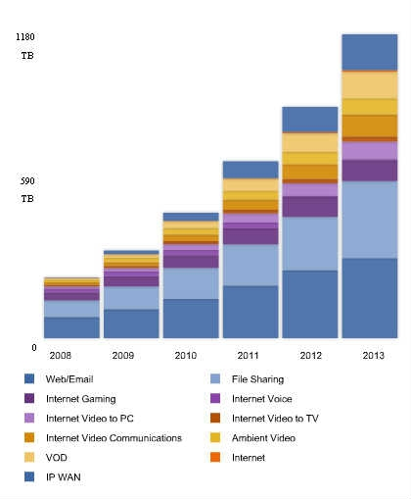

Потребителско приложение:

Приложението Cisco VNI PC Pulse:
Приложението Cisco Visual Networking Index PC Pulse измерва количеството и типа трафик, който генерирате през Вашия персонален компютър (например уеб сърфиране, видео, имейл и т.н.). Това приложение предлага също нова, абстрактна визия IP DNA, която представлява личните Ви преференции за употреба. Можете да сравнявате Вашите индивидуални данни с усреднени глобални статистики от други потребители на Cisco VNI PC Pulse по целия свят, за да видите как се класирате.
Вземете Cisco PC Pulse

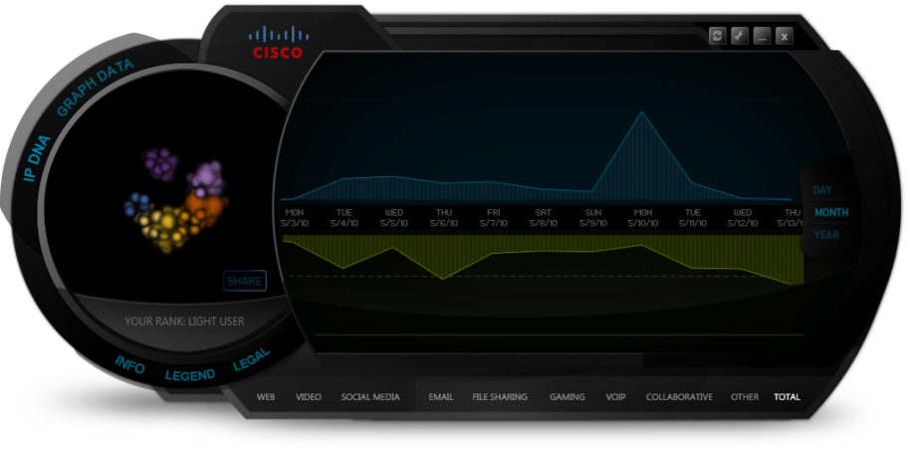

За Cisco:

Cisco, (NASDAQ: CSCO), световен лидер в мрежовите технологии, променя начина, по който хората се свързват, комуникират и си сътрудничат. Повече информация за компанията можете да намерите на http://www.cisco.com. За актуални новини, посетете http://newsroom.cisco.com.

